Assn1ReadMe

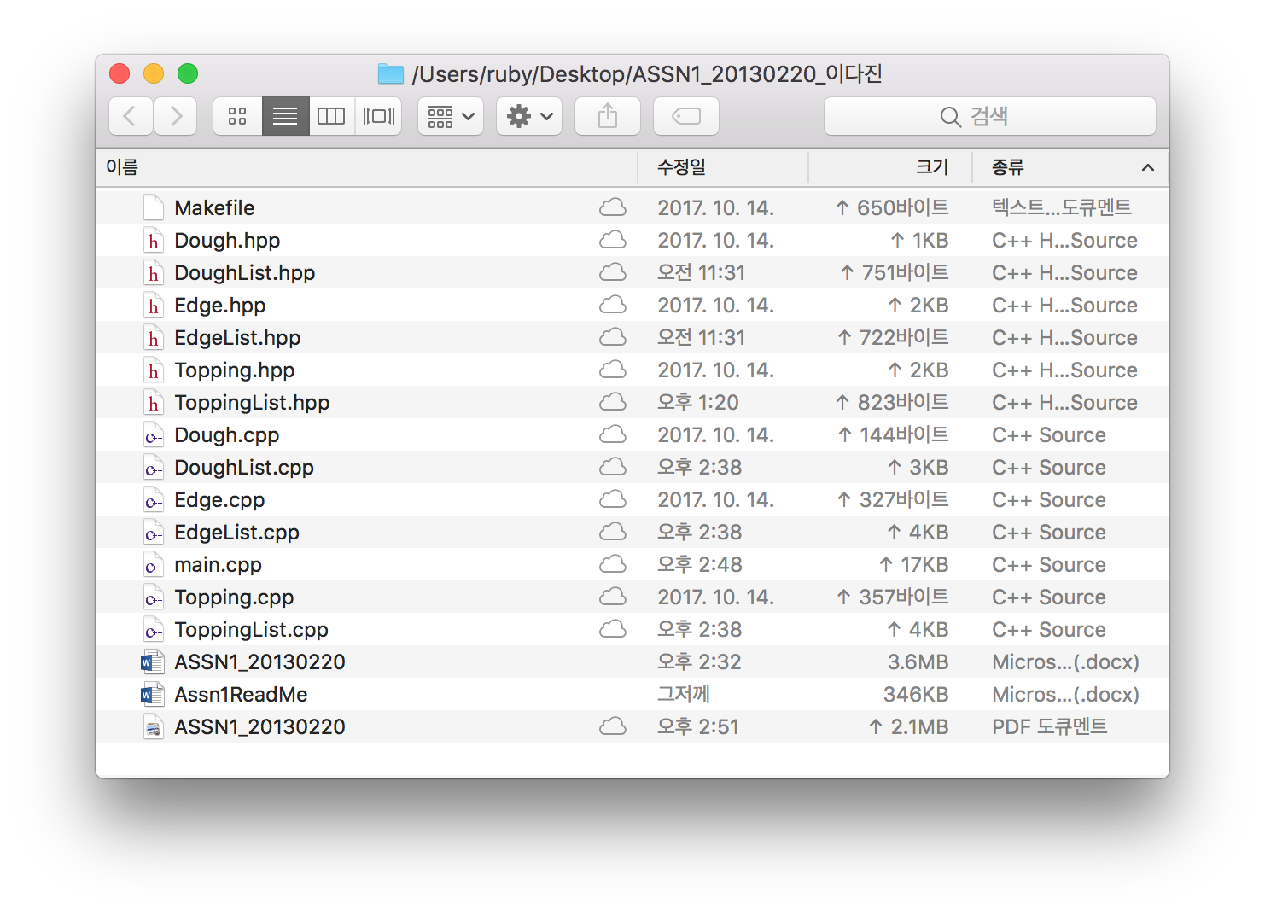

본 디렉토리에는 총 17개의 파일이 있다.

1. Makefile

맥의 터미널에서 소스 코드의 컴파일 및 본 프로그램의 실행파일을 편하게 만들기 위한 Makefile로 총 1개다.

2. .hpp 파일

Dough.hpp, Edge.hpp 등 총 6개의 헤더 파일이다.

3. .cpp 파일

main.cpp와 나머지 6개(Dough.cpp, Edge.cpp 등)로 구성된 총 7개의 .cpp 파일이다.

4. ASSN1_20130220.docx, ASSN1_20130220.pdf

본 프로그램의 보고서이다. 워드 파일과 PDF 파일로 내용이 동일한 두 가지 버전이다.

5. Assn1ReadMe.docx

본 디렉토리를 간단히 설명하는 본 파일이다.